Pielikums

Balvu novada Domes

2020.gada 27.februāra

lēmumam „ Par Balvu novada pašvaldībai piekritīgās

zemes vienības Krišjāņu pagastā, Balvu novadā sadali,

zemes lietošanas mērķu noteikšanu un nodošanu atsavināšanai”

protokols Nr.3, 18.§

Izkopējums no Krišjāņu pagasta kadastra kartes

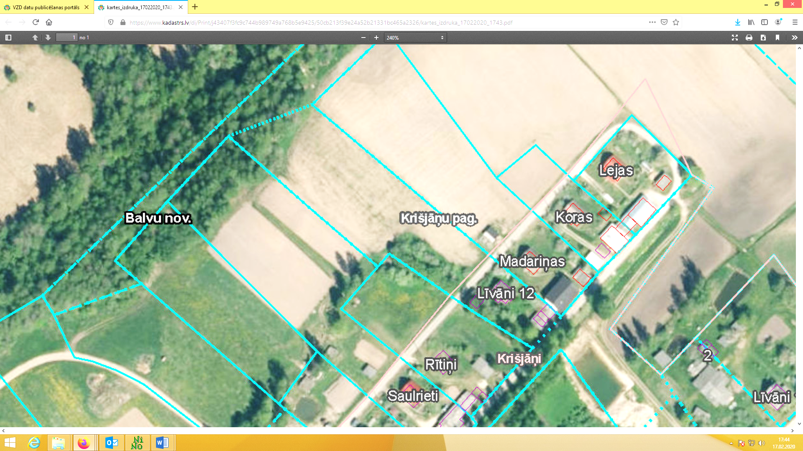

**3856 004 0218**

**3856 004 0220**

**3856 004 0221**

Domes priekšsēdētājs A. Pušpurs